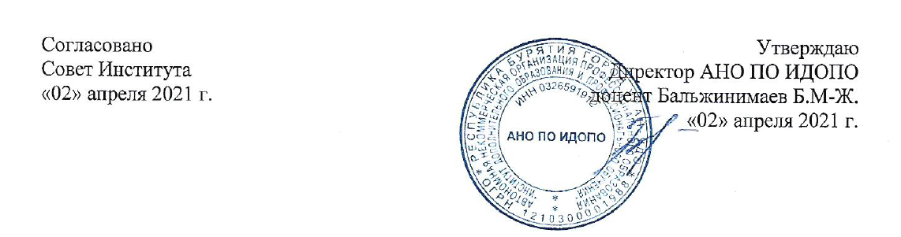

Порядок
оформления возникновения, приостановления и прекращения отношений между Автономной некоммерческой организацией профессионального образования «Институт дополнительного образования и профессионального обучения» и обучающимися и (или) родителями (законными представителями) обучающихся

Общие положения
- Настоящий Порядок разработан в соответствии с Федеральным законом от 29.12.2012 № 273-ФЗ «Об образовании в Российской Федерации» (далее – Федеральный закон «Об образовании в Российской Федерации») и регламентирует оформление возникновения, приостановления и прекращения отношений между Автономной некоммерческой организацией профессионального образования «Институт дополнительного образования и профессионального собучения» (далее – Институт) и обучающимися и (или) родителями (законными представителями) несовершеннолетних обучающихся.
- Под отношениями в целях настоящего Порядка понимается совокупность общественных отношений по реализации права граждан на образование, целью которых является освоение обучающимися содержания реализуемых Институтом основных образовательных программ среднего профессионального образования (далее – образовательные отношения).
- Участниками образовательных отношений являются обучающиеся, родители (законные представители) несовершеннолетних обучающихся, педагогические работники и их представители, организации, осуществляющие образовательную деятельность.

Возникновение образовательных отношений
- Основанием возникновения образовательных отношений является приказ о зачислении лица на обучение в Институт по основной образовательной программе среднего профессионального образования.
- Возникновение образовательных отношений в связи с зачислением на обучение оформляется в соответствии с законодательством Российской
Федерации в сфере образования и Правила приема на обучение по образовательным программам среднего профессионального образования Институт.
- Права и обязанности обучающегося, предусмотренные законодательством Российской Федерации в сфере образования и нормативными локальными актами Института, возникают у лица, зачисленного на обучение с даты, указанной в приказе о зачислении.

Договор об образовании
- Изданию приказа о зачислении предшествует заключение договора об образовании.
- В договоре об образовании указываются основные характеристики предоставляемого образования, в том числе, вид, уровень образовательной программы, формы обучения, срок освоения образовательной программы.
- Примерные формы договоров об образовании утверждаются федеральным органом исполнительной власти, осуществляющим функции по выработке государственной политики и нормативно-правовому регулированию в сфере образования.

Изменение образовательных отношений
- Образовательные отношения изменяются в случае изменения условий получения обучающимся образования по конкретной образовательной программе, повлекшего за собой изменение взаимных прав и обязанностей обучающегося и колледжа, по соглашению сторон.
- Основанием для изменения образовательных отношений является приказ директора Института.

Прекращение образовательных отношений
- Образовательные отношения прекращаются в связи с отчислением обучающегося из организации, осуществляющей образовательную деятельность:
- в связи с получением образования (завершением обучения);
- досрочно по основаниям, установленным законодательством Российской Федерации в сфере образования:
по инициативе обучающегося или (родителей (законных представителей) несовершеннолетнего обучающегося), в том числе, в случае перевода обучающегося для продолжения освоения образовательной программы в другую организацию, осуществляющую образовательную деятельность;
по инициативе организации, осуществляющей образовательную деятельность, в случае применения к обучающемуся, достигшему возраста 15 лет, отчисления как меры дисциплинарного взыскания, а также, в случае невыполнения обучающимся по профессиональной образовательной программе обязанностей по добросовестному освоению такой образовательной программы и выполнению

учебного плана, а также в случае установления нарушения порядка приема в Институт, повлекшего по вине обучающегося его не законное зачисление в образовательную организацию;
по обстоятельствам, не зависящим от воли обучающегося (родителей (законных представителей) несовершеннолетнего обучающегося) и Института, в том числе, в случае ликвидации Института.
- Досрочное прекращение образовательных отношений по инициативе обучающегося (родителей (законных представителей) несовершеннолетнего обучающегося) не влечет за собой каких-либо дополнительных, в том числе материальных, обязательств перед колледжем.
- Основанием для прекращения образовательных отношений является приказ об отчислении обучающегося из Института.
Права и обязанности обучающегося, предусмотренные законодательством Российской Федерации в сфере образования и нормативными локальными актами Института, прекращаются с даты, указанной в приказе об отчислении.
- При досрочном прекращении образовательных отношений Институтом в трехдневный срок после издания приказа об отчислении обучающегося, отчисленному лицу в соответствии с частью 12 статьи 60 Федерального закона «Об образовании в Российской Федерации» выдается справка об обучении.
- Институт, в случае досрочного прекращения образовательных отношений по основаниям, не зависящим его от воли, обеспечивает перевод обучающихся в другие организации, осуществляющие образовательную деятельность, и исполняет иные обязательства, предусмотренные договором об образовании.

